

**本科生毕业设计[论文]**

**基于库存周转率的供应商调度优化研究**

院 系 管理学院

专业班级 物流管理1802班

姓 名 苏千

学 号 U201816048

指导教师 李建斌

2022年 5月 30日

**学位论文原创性声明**

本人郑重声明：所呈交的论文是本人在导师的指导下独立进行研究所取得的研究成果。除了文中特别加以标注引用的内容外，本论文不包括任何其他个人或集体已经发表或撰写的成果作品。本人完全意识到本声明的法律后果由本人承担。

作者签名： 年 月 日

**学位论文版权使用授权书**

本学位论文作者完全了解学校有关保障、使用学位论文的规定，同意学校保留并向有关学位论文管理部门或机构送交论文的复印件和电子版，允许论文被查阅和借阅。本人授权省级优秀学士论文评选机构将本学位论文的全部或部分内容编入有关数据进行检索，可以采用影印、缩印或扫描等复制手段保存和汇编本学位论文。

本学位论文属于 1、保密 囗 ，在 年解密后适用本授权书。

2、不保密 囗 。

（请在以上相应方框内打“√”）

作者签名： 年 月 日

导师签名： 年 月 日

摘 要

国内制造业在经历市场大膨胀之后，之前无序扩张即可有效增加利润和竞争力的时代已经不在了，但由于企业之前的无科学管理考量的扩张方式，没有有效的去结合新时代下的高效有序的管理模式，企业依然可以通过建立数智化物流的方法来提高企业竞争力。供应商配货环节是企业物流中不可忽视的一部分，具有发料订单分配难，库存成本高等痛难点。

本文以某大型电子制造企业为例，重点研究了制造企业的JIT（just in time）生产模式下的供应商配货环节，研究了需求时间不同步的情况下，多个供应商供应同一种材料，同时一个供应商也供应多种材料的供应商调度优化问题。为了解决此供应商调度优化问题，在制造企业-供应商联合决策的基础上，本文建立一个混合整数规划模型：供应商与材料多对多的供应关系，材料需求时间不同步的配送－库存优化模型。本文基于贪婪的思想，设计了一个启发式的求解算法来解决这个问题，并将数值实验的结果与企业原本的订货逻辑的结果进行成本对比。数值实验的结果表明，启发式算法求解得到的优化调度方案有显著的成本优化效果。具有一定的价值和现实意义。

关键词：库存周转率； 库存－配送模型； 订单分配； 供应商调度； 联合决策

Abstract

After the rapid expansion of the domestic manufacturing market, the era of disorderly expansion before which can effectively increase profits and competitiveness is no longer in existence. However, due to the expansion mode without scientific management consideration before the enterprise, there is no effective way to combine the efficient and orderly management mode in the new era, the enterprise can still improve the competitiveness of the enterprise through the establishment of intelligent logistics. Supplier distribution is a part of enterprise logistics which can not be ignored. It is difficult to distribute delivery orders and high inventory costs.

Taking a large electronic manufacturing enterprise as an example, this thesis focuses on the supplier distribution link under the JIT ( just in time) production mode of the manufacturing enterprise, and studies the supplier scheduling optimization problem of multiple suppliers supplying the same material and one supplier supplying multiple materials under the condition of asynchronous demand time. In order to solve this supplier scheduling optimization problem, on the basis of joint decision-making of manufacturing enterprises and suppliers, this thesis establishes a mixed integer programming model : a distribution-inventory optimization model with multi-to-multi supply relationship between suppliers and materials and asynchronous material demand time. Based on the idea of greed, this thesis designs a heuristic algorithm to solve this problem, and compares the results of numerical experiments with the original ordering logic results of enterprises. The results of numerical experiments show that the optimal scheduling scheme obtained by heuristic algorithm has obvious cost optimization effect. Has certain value and practical significance.

Key Words**:** Inventory Turnover; Inventory-Dispatch Model; Order Allocation; Supplier Scheduling; Joint decision-making

摘要Ⅰ

AbstractⅡ

1 绪论 1

1.1 研究背景及意义 1

1.2 研究内容及框架 3

1.3 研究方法 5

2 文献综述 6

2.1 供应商协同补货策略与车辆调度的研究现状 6

2.2 企业与供应商成本协调的研究现状 8

2.3 基于Supply-Hub的供应商协同策略研究 10

3 供应商-制造企业联合决策的模式研究 12

3.1 JIT生产模式对大型制造企业的影响 12

3.2 供应商-制造企业联合决策模式的优势对比 13

4 联合决策下的供应商调度优化研究 16

4.1 基于库存周转率的供应商调度优化问题 16

4.2 基于库存周转率的供应商调度问题模型构建 19

4.3 基于贪婪思想的启发式算法设计 22

4.4 数值实验分析 25

5 结论与展望 31

致谢33

参考文献34

目 录

摘 要 2

Abstract 2

摘要Ⅰ 2

AbstractⅡ 2

目 录 1

1 绪论 2

表格目录 1

1.1 研究背景及意义 3

1.2 研究内容及框架 3

1.3 研究方法 3

2 文献综述 3

2.1 供应商协同补货策略与车辆调度的研究 3

2.2 企业与供应商成本协调的研究 3

2.3 基于Supply-Hub的供应商协同策略研究 3

3 供应商-制造企业联合决策的模式研究 3

3.1 JIT生产模式对大型制造企业的影响 3

3.2 供应商-制造企业联合决策模式的优势对比 4

4 联合决策下的供应商调度优化研究 4

4.1 基于库存周转率的供应商调度优化问题描述 4

4.2 基于库存周转率的供应商调度问题模型构建 4

4.3 基于贪婪思想的启发式算法设计 6

4.4 数值实验分析 6

5 总结与展望 10

5.1 全文总结 10

5.2 未来展望 10

参考文献 10

表格目录

表4-1 参数和决策变量 4

表4-2 优化前后库存成本的变化 6

表4-3 安全库存的变化 8

表4-4 改变 $α$ 对库存成本优化效果的影响 10

# 1 绪论

## 1.1 研究背景及意义

### 1.1.1 研究背景

物流业是融合运输、仓储、货代、信息等产业的复合型服务业，涉及领域广，吸纳就业人数多，其发达程度如何，直接关系着经济整体运行效率和质量。物流。现代化，则是从传统物流向现代物流的转变过程，是物流业持续升级的过程。

国内制造业在经历市场大膨胀之后，之前无序扩张即可有效增加利润和竞争力的时代已经不在了，但由于企业之前的无科学管理考量的扩张方式，没有有效的去结合新时代下的高效有序的管理模式，因此企业依然有着非常大的成长空间。对于新兴的电子器件制造企业来讲，制造物流的管理问题十分突出，如何将新型的信息数据智能化技术有效地运用到制造物流中，是各大企业所面临的一个难题。而面对现在紧密的排产以及产业分化，就产生了对供应商送货的调度问题，电子产品有零件多，工序复杂，不宜大量存储，生产要求严格等特征，这就对供应商和企业的调度配合提出了很高的要求，如何利用信息，强化信息，有序安排，落实管理。

市场需求从之前的持续走高至现在的波动式起浮，加上人工成本的上涨，制造业对自己的效率提出了跟高更迫切的优化需求。这时，以降低成本，简化计划和提高控制为目的的JIT（just in time, 以下简称JIT）生产模式为制造业的管理改进提供了一种思路。在大型制造业的生产环境中，由于生产品类和所需原材料（以下都称为SKU）都十分的复杂，达到JIT生产的高效模式，就需要大量的信息数据为支撑。这时，再利用计算机系统进行更为精准的生产安排，在正确的时间，使用正确的材料、机器、技术和人员来生产正确的产品，减少甚至最大程度地降低生产资料的浪费。

### 1.1.2 研究目的

本文的研究起源是某大型电子产品制造企业所提出的实际问题，之后经过实地调研所总结归纳出的一个优化研究问题。所以研究的主要目的是建模求解得出可以实际应用到企业实际调度安排方案，并且在成本效率上取得一定的优化效果。其次，鉴于目前基于JIT运行模式的企业都可能存在着类似的问题，所以本文希望将本次优化研究基于基础存贮论模式，建立新的配送-存贮联合优化模型，进行一般化的理论推广，将这类优化模式推广到更多的企业应用环境中，总结为新类型的配送优化模式。

### 1.1.3 研究意义

（1）理论意义

本文所研究的问题初始可以从经典的存贮论问题出发，是关于配货成本和库存成本的一种权衡考虑。而与之前不同的是，相比于简单存贮论只研究单SKU或单供应商的问题环境，本文所研究的是多SKU与多供应商的一个多对多的对应关系，多家供应商负责配送一种货物，并且一家供应商也同时配送多种货物，并且企业已经根据各供应商能力进行了配货额度安排。不同的供应商与配送SKU的对应的组合结构，就会有不同的最佳调度安排。

除此之外，在同时考虑多种原材料供应的同时，在生产端，这些SKU也都有不同的需求起止时间。目前研究学者对整车物流、配货路径选择有较为多且深入的研究，但是这种以JIT生产模式下，夹杂供应商配送SKU多对多对应关系，加上原SKU需求时间不同的复杂性的存贮论，目前还没有发现有研究学者进行详细的系统的研究。

（2）现实意义

本文研究的问题最初来源于大型电子器件制造企业的供应商调度问题。在企业实地的调查过程中，发现在JIT的先进的生产模式下，企业面临了艰难的供应商调度的问题。出于备货安全性以及有利供应商竞争环境下，一般都会选择多对多模式，即某种零件由多个供应商提供，某个供应商同时提供多种零件。供应商不同于自己的仓库，可以进行随意地调度与安排，想要达到紧密排产的目的，这就对供应商何时将货送至线边仓提出了很高的要求。在现阶段，企业采用的随机的，没有加入细致的计算与思考的叫料方式，极易造成入货口的拥堵。加上企业与供应商的安排差异问题，工作时间等问题，这使企业不得不在线边仓存放一定量的库存来应急，同时供应商也对入库排队问题作出了反映，这样的情况使他们的配送成本加高，生产效率降低。

那么在数智化的模式下，本文希望在产品不断线的情况下，通过数据抓取，送货时间预计估算，设置生产计划的方式，给到供应商一个合理的配货时间表，并且配有即时的动态更新，使得产品不断线的同时，降低备用库存，并且减少供应商的配送成本。

## 1.2 研究内容及框架

第一章为绪论。本章由研究问题的相关背景引入，讲述了该问题研究的理论意义和现实意义，并整体地概括出全文的研究内容以及大致框架，最后总述了研究所采取的方法以及文章创新点。

第二章为文献综述。本章将基于本文所涉及的供应商调度的优化问题，结合配送—库存联合优化模型的研究，对相关研究文章进行学习总结，从中学习此类问题的问题模型和解决办法，并且从之启发带有自我创新结合的新的解决方法。

第三章为供应商-制造企业联合决策模式研究，新兴的JIT生产模式对制造企业与供应商的配合提出了更高的要求，本章重点讲述了新模式下，供应商与制造企业所面临的挑战，并将供应商强势与制造企业强势两个情形与新的协同决策模式进行比较，展示了协同决策模型在现代生产制造环境下的优越性。

第四章为考结合库存周转率的供应商调度优化的问题描述。本章重点描述研究问题的具体场景，归纳总结问题的主要痛点，进行现状分析，找到产生问题的根源。并且从管理学的角度去思考改进问题的方式方法。然后是模型构建与算法设计，通过数据的收集模拟，再依据实地调研与考察的情况，建立起一个可以完整描述问题场景的模型。对库存成本、车辆运输成本等合理的参数设置，将决策变量分为决策时间和决策具体配送物料方案两部分。算法设计层面从产生问题的根源出发，以减少送到目前不需要的货为目的，同时尽量满足车辆满载来控制运输成本的上升。最后是算法结果分析。本章对模拟数据进行优化算法计算的结果进行分析，并且与供应商的初始配送方案进行成本对比。并且画出优化前后的库存变化曲线进行对比。最后分析了优化算法对总成本和线边效率的影响，然后进一步的指出了优化后的方案对安全库存和供应商配货效率的影响。

第五章为总结与未来展望。本章总结全文内容和结论，指出本文的不足之处以及未来的研究方向。

研究框架如图1-1所示。

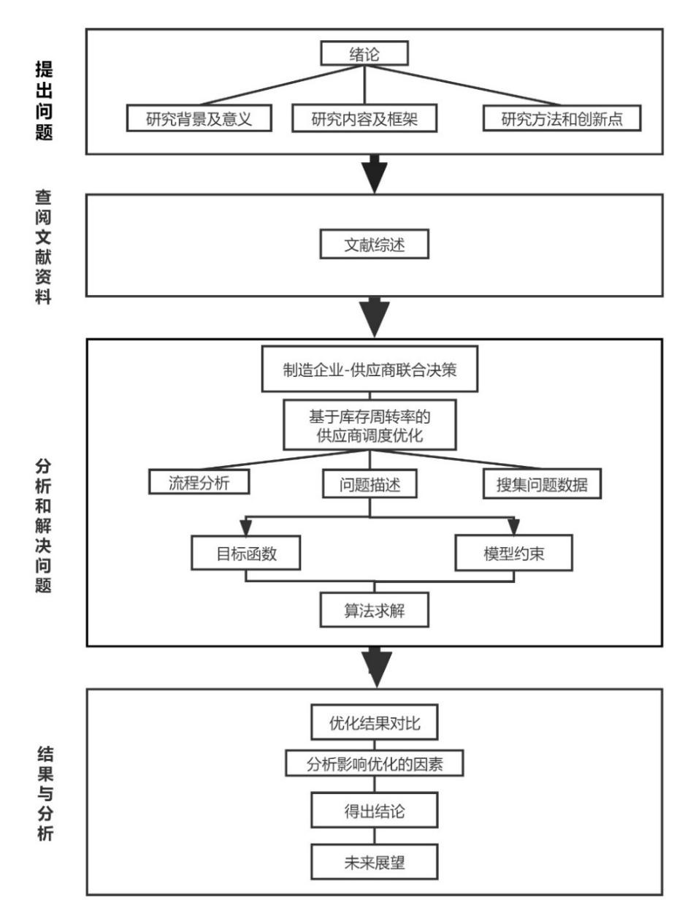

图1-1 技术框架

## 1.3 研究方法

(1) 文献研究法

查阅有关生产排序，供应商调度等相关关键字的研究论文，总结制造物流的一般规律和快节奏生产下供应链将会受到哪些因素的影响，为本文的研究提供理论支撑和技术指导。

(2) 个案研究法

针对特定企业在供应商配货时遇到的困境，本文将分析遇到的问题，从企业的数据构成中构建出具体的情景。

(3) 模型方法

将具体的情景转换成相似的模型，将大部分影响因素排除在外，对主要研究的供应商车辆调度举措进行重点分析。

(4) 定性分析法

本文将通过定性分析影响成本和效率的诸多因素，包括企业收货台时长可以改变的幅度以及调度举措等主观因素，以及无法改变的供应商配送数量、生产计划、车辆延误率、订单损坏率以及仓储成本等客观因素，以实现向企业给出满意的供应商调度计划的目的成果

(5) 比较分析法

本文将比较企业的传统方案与改进方案的优缺点，说明相关企业传统的方案依旧拥有可观的提升改进空间，再次论证相关研究的必要性。

# 2 文献综述

本文研究的是基于库存周转率的供应商调度优化研究问题，简单来说就是在产线需求不同步时，同时供应商与材料有着多对多的供应关系下的供应商配送调度问题。供应商为了降低配送成本，希望每一次送货都是满载运输的，同时制造企业也希望减少自己的线边仓的库存成本，提高线边仓的库存周转率。所以就要考虑在什么时刻要求哪一家供应商来配送合适的SKU来满足生产。综上，考虑最佳配货方案就会涉及到供应商补货协同补货策略以及车辆调度研究，同时考虑供应商的配货成本和制造企业的库存成本的话，就会涉及到企业与供应商成本分配的研究。

## 2.1 供应商协同补货策略与车辆调度的研究

在企业与供应商协同进行物流配送调度安排中，Olivier Grunder等[1]人研究了单个供应商和多个客户的组成的具有关联性的供应链调度问题，以最小化总成本为目标这项工作的目标是最小化总成本，同时满足客户的交货期约束。问题的数学表述作为一个混合整数规划模型给出的。他们提出了一种分支定界算法作为求解该问题的精确方法，一种贪婪局部搜索作为启发式方法，一种混合遗传算法作为元启发式方法。进行了计算实验，进行对比凸显出来方法的各优越性。Masood Fathi等[2]人研究发现，近年来，产品出现的高度定制化现象，装配线上的零件供给策略已经成为一个生产管理的关键问题。他们表示装配线零件的供料问题是一个复杂的问题，在供给问题中，为了在一组约束条件下选择在正确的时间供应的全部零件的正确数量，需要做出大量决策。他们的研究通过引入一种新的基于模因蚁群优化的启发式算法来解决装配线上的零件送料问题。他们给出了一个数学表达式来评估所提出的Memetic算法的性能。并且使用了来自汽车制造商的案例数据和一组生成的实例来测试数学模型和提出的Memetic算法。他们的研究结果表明，尽管采用精确的数学模型求解该问题在计算上存在困难，但拟态算法能够在短时间内找到足够好的解。Yun-Qing Rao等[3]人研究了在JIT的生产模式下，单一的车辆的调度问题，问题模型中该车辆将零件从存储中心运送到混合模型装配线中的工作站。他们的目的是避免零件短缺并降低总库存占用和配货成本，并且需要在预定的装配顺序中送往目的地工作站的约束，需要决策零件数量和每次交付的出发时间。他们为每次配送环节中涉及一个目标工作站的流程建立了优化模型。推导出了该问题的四个具体性质，然后基于这些性质开发了一种反向回溯方法和混合GASA（遗传算法和模拟退火）方法。将两种方法都应用于具有真实数据的几组实例，他们的结果表明，即使在大型实例中，GASA方法也是有效的。此外，通过具有不同问题设置的实例分析可行解决方案（EOFS）的存在，这些实例通过正统的实验设计（ODE）获得。方差分析（方差分析）表明，缓冲容量是影响EOFS的最重要因素。除此之外，他们还发现装配顺序长度和到工作站的距离变化也会优化效果产生明显的影响。S. Anily等[4]人考虑了具有仓库和多个地理分散的零售商的配送系统，每个配送系统都有着以恒定的、确定性的但特定零售商不同的速率产生的外部需求。所有的库存都通过仓库进入系统，从仓库中分发给零售商，配送环节是由一队足量配送能力的车辆将货物送到合适的零售商手中。研究以确定可行的补货策略（即库存规则和路由模式），最小化长期平均运输和库存成本。他们描述了一类低复杂度的启发式算法，并在平和的概率假设下证明了所生成的解是渐近最优的（在上述一类策略中）。同时还证明了在相同的假设下，系统成本的上下界是可以计算的，并且这些上下界是渐近紧的。他们通过数值研究表明了这些启发式算法在中等规模问题上的性能和界。Juho Hahm等[5]人研究了经济批次和交货调度问题，开发了一个启发式程序，目标是找到一个周期持续时间，以最大限度地降低单位运输时间的平均成本，供应商和装配设施的库存以及供应商的设置成本。

Mohsen S. Sajadieh等[6]人对多供应商多厂商多零售商系统的联合最优策略进行了研究，他们建立了多个供应商、多个制造商和多个零售商的三阶段供应链的集成生产－库存模型。分析了从制造商到零售商的交货时间随机且允许短缺的问题。明确地将制造商到零售商的运输成本纳入模型中。他们的研究表明，研究所采用的协调机制对预演周期短、缺货价格低、运输成本无保障的案例有着更好的优化效果。Ali Ekici等[7]人研究了一个制造商/零售商从多个有能力的供应商处采购单一商品，并且满足一个外生的确定且恒定的需求的订货策略。提出了一个新的迭代性质的启发式框架来开发循环排序策略。随机生成实例的计算实验表明，与文献中的其他方法相比，所提出的启发式框架提供了更好的结果，特别是在存在限制性循环时间限制的情况下。

叶志坚等[8]人针对某些少量多次需求的特点，建立了供应商管理库存（VMI）模式下供应商补充库存和配送的整合策略优化模型，用考核整合策略中最高库存量和配送整合周期，完成了最小化长期平均期望总成本的任务。赵海刚[9]研究了在JIT（just in time）模式下，库存管理水平的高低直接影响着JIT系统的运转效率和成本考核，对整个供应链的持续发展也起着十分重要的作用。他的研究利用系统动力学构建了基于JIT两种库存补货模式的系统动力学仿真模型，使用Powersim平台对所建立的问题仿真模型进行了动态仿真分析，从系统动态性角度研究了整体库存、牛鞭效应及节点库存等一些动力学特性。

## 2.2 企业与供应商成本协调的研究

Kannan Govindan等[10]人从某印度电子产品代理商的可持续视角出发，提出了一个用于评估和选择供应合作伙伴（FDP）和第三方物流提供商（3PRLP）的集成供应链网络。物流合作伙伴的可持续评价是使用模糊成分分析和通过与理想解相似的订单绩效技术进行的。将集成物流网络建模为一个双目标混合整数规划问题，他们的目标是制造商的利润最大化和所选择的正向和逆向物流供应商的可持续得分最大化。他们所使用的用目标规划方法来捕捉相互冲突的目标之间的权衡，并获得了双目标问题的满意解。结果表明，将选择物流合作伙伴的战略决策与作业流程规划决策相结合，可以极大地提高供应链网络的可持续绩效价值，并获得合理的利润。从结果分析中得出的管理影响为该制造企业提供了一个可持续的框架，并且可以有效提高其企业形象。Bayi Cheng等[11]人受电镀行业应用的启发，研究了制造商和第三方物流（3PL）提供商的生产和物流集成优化问题。以最小化总成本为目标，其中包括SKU的运输和库存成本、制造成本以及产品的库存和出口分销成本。模型中SKU是由单一供应商提供的半成品，SKU的运输由3PL供应商完成。半成品可能具有不同的尺寸和加工时间，由制造商在批处理设备上加工。最终产品的出口分销由同一3PL供应商完成。研究中考虑了三个不同的模型，并设计出快速算法来解决每个模型。在半产品具有相同的尺寸前提下，设计了一个最优算法。在半产品具有相同的加工时间前提下，设计了一种近似算法。最后在半成品具有任意尺寸和加工时间的属性的前提下，设计了一种近似算法。都取得了显著的优化成果。赵焕焕等[12]人从企业经济的角度出发，研究以激励供应商、促使其积极投入更多努力水平合作优化生产结构，增强企业竞争力。从制造商与供应商双方成本分担的角度，将博弈论和联合优化模型联系起来，建立了基于最佳成本分担的主制造商－供应商合作激励模型，以案例验证了模型的现实有效性和理论的合理性。该研究结果表明，研究构建的主制造商－供应商合作激励模型能够通过主制造商以提高协调水平的方式来提高双方的作业效率，增加主制造商和供应商的利益，实现供应链的整体利润最大化。赵达等[13]人研究的随机需求库存－路径问题（Stochastic Demand Inventory Routing Problem, SDIRP），表明这是一个典型的NP-hard问题，研究根据不同类型的方案对客户的配送及库存成本的影响，提出了一种基于C-W节约法的客户分类算法规则，并证明了修正FPP策略下各客户任意阶段的最优库存策略形式是存在的。进而，设计了可以求解修正FPP策略下的SDIRP问题最佳优化策略的算法。张蜊彬等[14]人构建了考虑成本协调的协同主从决策机制；分析了零配件供应商和集中配送中心的成本结构，与供应商分散决策、集中配送中心决策和联合决策模型进行对比。集配中心给出最优订购批量，供应商以最优配送批次响应。并且在模型中引入成本补贴因子进行企业与供应商之间的协调。研究表明，供应商与制造企业的协同决策是一种高效的决策机制，可以有效降低供应链整体的物流成本和制造商生产准备成本，提高供应链的运转效率，并且可以吸引供应商参与协同决策。

陈洪转等[15]人基于于供应商个体努力程度和合作程度构建了双重努力供应链协调模型。他们的研究表明，在主制造商设置利益最优分配方案的同时可实现供应链整体利益的最大化，并且使得供应商利益不受损，并激励供应商提高协调下的努力水平和合作程度，有助于实现整个供应链的高效协调机制。葛显龙等[16]人从供应链集成的思想出发，对配送与存贮整合优化问题展开分析，在保证生产不断线的基础上，利用补货量与补货周期建立库存优化与运输优化的相互联系，构建考虑库存与运输整合优化模型。Janat Shah等[17]人研究介绍了一些关于更好地管理在供应商管理库存计划下运营的供应商的分析见解。研究表明，对库存过剩和库存不足施加的惩罚成本，以及中心库存的最小-最大策略取决于中心运营商的权力。供应中心政策与绩效指标之间的关系非常复杂，本质上是非线性的。本文建议采用结构化的分层方法，可以帮助供应中心实现供应链中涉及的各方之间的平衡。

## 2.3 基于Supply-Hub的供应商协同策略研究

马士华等[18]人研究了加工－装配系统中存在的因某一种SKU缺货而造成其它相配套生产所需的所有SKU滞存的问题，研究了一种基于Supply-Hub运作模式，在各供应商之间可以透明库存信息以及可以协同配送的条件下，将供应商协同补货策略，并与供应商分散补货模式下的基础的补货模型进行对比。通过算例验证了该协同补货策略能够有效优化供应链系统的整体物流成本。马士华等[19]人研究了在供应链系统的生产和物流能力约束下，构建了供应商、集配商分散决策和集配商联合决策的生产和配送协同决策模型。马士华等[20]人运用了用于解决多人合作对策问题的Shapley值法，将其融合进入对供应链中的企业运转机制特点的研究，将Shapley值法用于解决供应链合作伙伴间的成本与收益公平分配问题。同时将激励供应商进行产品技术创新对提高其供应链竞争力的重要性纳入考虑，以此对各成员企业的收益成本分配额进行了优化调整。

Guo Li等[21]人研究了一个装配系统中的协同调度模型，其中多个供应商在Supply - Hub的运作下将其零部件交付给多个制造商。他们的研究表明，带有Supply - Hub的调度模型是一个NP完全问题，同时，他们提出了一个自适应差分进化算法来解决这个问题。此外，他们还说明了由Supply - Hub进行协同调度的性能要优于每个制造商和供应商单独决策。Guo Li等[22]人研究了上游交货不确定的（ATO系统以后）订单装配系统中Supply - Hub的协同机制。首先提出了ATO系统中的协同补货机制，并利用Supply - Hub构建了带有交货不确定性的补货模型。在将原模型转化为一维优化问题后，计算出了各部件的最优装配量和再订货点。于建红等[23]人在考虑物流能力约束条件下，分别构建了供应商与Hub运营商、供应商与分散式VMI仓库分散决策的配送间隔及成本决策模型。通过算例进一步验证了Supply Hub模式在配送间隔和运作成本上存在的优势。

陈建华等[24]人针对加工装配式供应链相关需求物料的协同补货问题，考虑由多供应商、Supply-hub和单制造商构成的三级供应链，从多供应商横向协同角度，引入滞存成本因素。他们的研究得出：通过Supply-hub的集成协调，能够取得进一步的优化效果。Xuan Qiu等[25]人探讨了工业园区供应枢纽（SHIP）与其成员企业在运输服务共享中的交互决策问题。这个问题被建模为一个双层程序，SHIP是领导者，制造商是追随者。分析了所提模型的最优特性，并开发了求解模型的算法。为了进行比较，针对直接运输服务问题构建了双层分析模型。研究表明，制造商被发现在持有成本率高时保持其补货和交货时间表不变。与直运相比，SHIP在共享运输下提供更低的交付价格和更频繁的交付服务。共享运输服务可以为SHIP和制造商带来好处。

# 3 供应商-制造企业联合决策的模式研究

## 3.1 JIT生产模式对大型制造企业的影响

大型制造企业面对如今膨胀式的订单流，选择轮班生产，与此同时，这样的现象给仓库带来了巨大的库存压力。这时候，精益生产JIT就非常地符合各大企业的需要，但是在执行过程中，依然存在着许多的问题，下单，配送，分拣，生产。

准时制生产方式（Just In Time简称JIT），又被称作为无库存生产方式（stockless production），一个流（one-piece flow）生产方式。各个环节需要环环相扣，JIT运作的的基本理念是按需定供，即供货商根据需求者的要求，按照需求的品种、规格、质量、数量、时间、地点等要求，将物资配送到指定的地点。物料的品类数量与时间都不能有任何差池。由此可知，JIT对库存的认识与传统的库存认识方法截然不同，JIT认为库存是对资源的浪费。

JIT的生产模式为现代制造企业提供了先进的生产理念，但是对于新兴的电子器件制造企业，一种产品就需要数十种SKU供应，这就意味着要同时面临着多家供应商的配货。在JIT的生产模式下，面对几十种物料，数家供应商。这时，企业通常以自己生产的安排进行下单，但是经常出现供应商车辆不满载的情况，这样就增加了供应商的配货成本，所以供应商会提前将企业未来需要的货物填充入车来尽量满载，但是这显然又会增加制造企业的产线边的库存成本，JIT的生产安排十分紧凑，线边仓堆积的现状的大大影响了企业的运转效率。所以，如何合理地安排各供应商的配货安排表，在尽量让供应商车辆满载的情况下，减少线边的库存压力，是现在企业所被困扰的难题。

制造企业和供应商如何做好配合，在不牺牲各自利益的前提下去改变优化配送环节，或者在减少整体的物流成本的前提下，做好制造企业与各供应商之间的利益分配，是现代JIT生产模式下，配送环节的管理所遇到的一大难题。

## 3.2 供应商-制造企业联合决策模式的优势对比

### 3.2.1 制造企业强势的情形

在制造企业强势的情况下，制造企业有选择供应商以及安排各供应商配额的能力，在超强势的地位的情况下，甚至可以安排供应商的完整的生产以及配货计划。在这种情形中，通常是制造企业在行业内占有较大的市场份额，具有一定的支配地位，并且可选择供应商较多。供应商之间竞争压力较大，所以制造企业就占据了一定的优势地位。可以完全的为自己的各环节的成本考虑，要求各供应商都在自己的生产计划内做好自己的任务。至于供应商的成本变化，制造企业可以不用去过多的考虑。对于供应商来说，为了拿到该制造企业的订单，他们宁愿去牺牲一点利润率来换取制造企业的大型订单，并且与大型制造企业合作的机会也会是该供应商未来扩展发展的一个核心优势。所以供应商选择牺牲与这一合作伙伴的利润率来换取更多的外部订单以及发展机会。

那么在这种模式下的配送环节中，具有优势地位的制造企业可以安排各供应商的配送SKU的数量以及配货安排。在JIT的生产中，制造企业为了减少自己线边仓的库存压力，会选择供应商只送自己所需要的SKU，把供应商看作是具有一定配货提前期的无成本“仓库”。但是这种有需才取的模式，会给供应商的配送成本带来巨大的管理压力。当供应商被迫的接受制造企业的配送安排后，就会有大批的不满载车辆运输的情况，这就代表了物流成本的增加。所以，总的来说，制造企业强势的情况下，在配货环节会以牺牲供应商配送成本的办法来缩减自己线边仓的库存成本。

### 3.2.2 供应商强势的情形

在供应商强势的情况下，供应商会选择去安排自己的配货安排。这种情况通常发生于供应商所产SKU具有一定的生产技术难度或者该供应商所生产的SKU具有质量优越性，在供应环节中具有一定的稀缺性。这时制造企业为了获取这些“稀缺”的SKU来生产更为“稀缺”的商品来换取利润，除了高价格的收购SKU外，还在供应环节中受制于供应商的安排。供应商有权安排每一次的配货方案，制造企业为了拿到SKU来进行生产，宁愿去增加一些环节中的库存成本。例如供应商会为了缩减自己的配货成本，会将企业未来所需要的SKU放到运输车辆中来减少自己的配货成本。这时，制造企业就成为了供应商的一个“无成本仓库”，制造企业为了完成更高利润的生产环节，不得不去选择这一环节的牺牲。

而在JIT的生产中，供应商的强势地位显得更加稳固。不断线的生产，使得制造企业需要供应商足量且准时的供应。而对于强势地位的供应商，如果制造企业提出了足量且准时的要求，那么供应商只会去选择提早且大量的供应来满足制造企业的要求下也不增加自己的配送成本，同时减少自己的库存成本，而这一部分的库存成本，无疑只是被转嫁到制造企业的线边仓那里去了。总的来说，在供应商强势的情况下，供应商会提前且超量的安排配货方案来使自己的成本转嫁到制造企业的物流成本中。

### 3.2.3 制造企业-供应商协同决策模式

JIT生产模式中的一个核心要求就是各环节需要环环相扣，具有强烈的紧密程度，来减少每一环节的浪费。在各环节，最难配合连接的就是供应商于制造企业两个主体间的配货环节。这时，制造企业-供应商协同决策模式是一个良好的解决办法。

在这个协同决策模式下，以一制造企业多供应商为决策制定主体。达成一个生产计划制定的集合体。在这种模式下，各供应商需要将自己的生产计划与库存情况分享给制造企业，以此来进行下一阶段的协同安排。该决策模式，以缩减主体全部单位的物流总成本为目的，在每一阶段进行制造企业与各供应商的协同策略安排。并且该决策模式会根据各环节的主体单位的表现，进行合理的利益分配，给制造企业和各供应商都带来一定程度上的成本优化。

该决策模式的成本的优化逻辑来自于对各供应商的配货安排，当制造企业需要SKU进行生产前，该决策模式会考察各供应商的供应能力，去选择为制造企业带来最少线边仓库存成本的供应商单车配送计划，同时会使车辆满载来确保供应商的配送成本不会增加。

在实际允许的情况中，该决策模式还可以纳入第三方物流来进行进一步的成本优化。以增加供应商间SKU混载的模式来进一步的缩减制造企业的线边仓库存成本。确保配货环节的每一车SKU都是企业现在就所需的SKU。同时第三方物流的加入还会使得车辆更容易到达满载来缩减整体的配送成本。当然这一切都是建立在合理的车辆混载路径选择之中。

在本文的研究中，本文纳入了一个大型制造企业对应多个供应商的协同决策模型，研究在不同步的需求与供应商与SKU多对多供应关系下的供应调度优化方案。对比在协同决策模式下，制造企业与各供应商的成本变化，同时对该模式决策所带来的其它环节中的优化效果进行分析。

# 4 联合决策下的供应商调度优化研究

## 4.1 基于库存周转率的供应商调度优化问题描述

本文所研究的多对多供应关系下的供应商的调度优化问题发生在配货流程中的安排供应商配货订单环节，配货流程中的物流可以称为产线前端物流。该环节的主要物流活动是供应商按照制造企业的产线需求，将制造企业所需SKU运输至产线或线边仓，以满足企业高效生产的日常需要。

在JIT的生产模式下，线边仓的库存周转率(inventory turnover) 是一个非常合适的考核指标，库存周转率足够大，就说明企业的库存周转越快，仓库的运转效率越高，同时占用的库存成本越低。所以，本文在研究的过程中，对供应商的成本考核以不增加车辆数为目的。并且由于每日生产计划所需SKU数量是不受优化影响的，所以我们最终以库存成本核定优化效果指标，在本研究中，易证，库存成本越低，库存周转率越高，企业的运作效率越高，成本也相对较低。同时，我们在优化结果的分析中，也会加入其他例如优化配送方案对安全库存的影响分析，希望相对全面的对问题优化效果进行阐述。

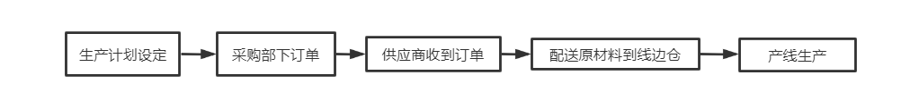

图4-1 配货流程

制造企业的配货流程如图4-1所示。本文本次选取的研究环节是供应商配货环节，某电子器件企业提前一天或者半天下达供应商送货单（本文只需要设定供应商将产品送到企业线边的时间，开始配送时间则由供应商自己减去自己的配货提前期），同时该企业为了培养供应商的竞争能力并且增强自己的备货安全性，会选择多家供应商配额运输的情况，同时一家供应商也会有很多的SKU需要配送。供应商与SKU多对多的供应关系如图4-2所示。

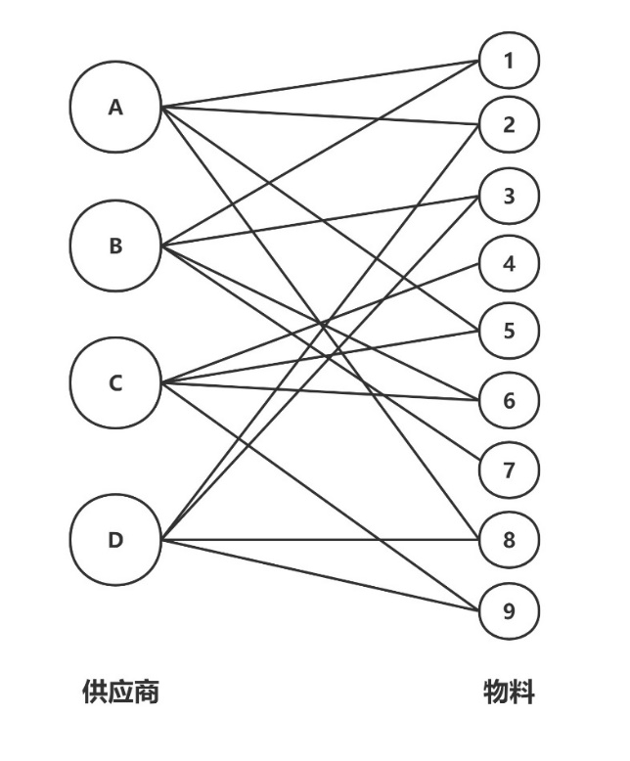

图4-2 供应商与物料的配送关系图示

在最基础的供需配送关系模型中，一个企业对应一个供应商配送的单种SKU，有着经典存贮论模型给出的最优订货批量。但当出现了多对多的供应关系时，基础的存贮论模型以及解决不了这类复杂问题了，供应商有着多种的混装选择，但多家供应商的混装选择组合对成本的影响无法用线性或单调的函数进行表述。这就需要企业在定制好第二天的生产计划安排后，就对各供应商进行新一天的供货调度安排。

该问题的又一个研究重难点在于，每个物料的需求时间是不同步的，有些物料对应的产线是前置生产线，开工时间较早，有些则相对较晚。不同的需求时间就增加了供应商配货的难度，如果供应商追求满载，那么就可能会选择目前不在消耗的SKU，这会更加严重的增加产线边的库存压力，所以供应商应该配送现在就需求的SKU，或者尽量去选择配送即将需要的SKU。根据传统的存贮论模型不难知道，当一个SKU的配送频率越高，单次配送的量越小，那么就意味着更少的库存成本，假如车载量是恒定的，那么就意味着要达到满载且降低库存成本，需要去更多的增加配送SKU的种类，同时所选择配送的SKU尽量也应该是马上就需要的SKU，那么对于决策而言，一个较为接近的各SKU的消耗时间有利于供应商去选择混装更多，从而在不提升配货成本的前提下来降低库存成本。

当制造企业考虑线边仓库存成本的同时，供应商也会考虑自己的配货成本。对于供应商来说，更少的配货车次代表了更低的配货成本，而不满载的运输就代表了可能的更多的配货车次，这就带来了额外的成本，在现阶段的供需关系中，供应商往往希望自己的每一车货物都是满载，所以供应商会将未来企业需要的SKU加到车里来做到满载的效果，但是这样会给制造企业的线边仓带来库存压力，这是一个配送—库存下的联合优化模型。那么对于制造企业来说，如果他们不具备超级强势的地位，他们并不能随意的制定供应商的配货安排，来满足自己的成本最小的目标。

显然，更多次数的配货，按需求按时间的配货会大大地降低制造商的库存成本，理想环境中的用一件送一件是库存成本的最优化下限，但是这会大幅的增加供应商的配货成本，是配货成本的上限。相互矛盾的两个成本需要做出权衡来进行优化改造。但是与此同时，本文的优化目标又不仅仅是数值上的成本小化，目前杂乱地送货安排已经为制造商带来了种种问题，线边仓的堆积影响生产效率，收货点的车辆拥堵，库存的杂乱现象同时也影响后续的订货效率。本文所追求的节能高效便是要很好地去解决这个问题。所以本文最后的评判标准即是供应商与制造商的总成本，即库存成本和配货成本的和，一个是线边仓的库存水平稳定性。从成本和运行效率两方面进行优化考核。

综上，本文所研究的问题与之前的传统的配送－库存联合优化模型有着以下不同的特点：

（1）JIT的生产模式下，有着更高的时间与数量的精准度需求。库存周转率要求要高很多。

（2）对于一组特定的产线群，有着一组供应商与之对应，同时物料和供应商的对应关系属于多对多的模式，由于每次决策只可以安排一家供应商送货，并且不同供应商的货物不可以混装，所以决策时需要考虑供应商的选择和所送SKU品种与数量的考核。

（3）在这一组特定的产线群中，各SKU的需求不同步，消耗速率也有着区别。每次决策需要首先去满足紧急所需的SKU配送。每次决策配送到达的时间点不可以早于上一次决策。是一个逐步推进的决策过程。

## 4.2 基于库存周转率的供应商调度问题模型构建

### 4.2.1 参数及决策变量

本文根据企业的实际运作流程和运作约束，将问题以数学建模的方式进行刻画。

对于SKU的配送环节的体积占比，产线的消耗速率，堆积的库存成本的考核等因素，本文以体积为配送、库存的成本考核指标，将各种SKU进行单位化处理。方便以统一协调的方式对每种SKU的属性进行计算。本文对SKU和供应商分别赋予 $iϵI$ 和 $jϵ$ J的参数选择。以 $Q_{ij}$ 来表示供应商 $j$ 可配送物料 $i$ 的总额，建立起供应商和物料间的对应关系。同时以 $Q_{i}$ 作为SKU $iϵI$ 所需求的总量。与此同时，再根据每个产品的总消耗体积除以产线运作总时间得到SKU的消耗速率数据，用参数 $v_{i}$ 进行表示。为了便于研究与计算，本文假设每个供应商的车都具有相同的装载能力 $Q$。在产线运作时间方面，本文选择最先开始的产线运作时间与最后一个结束产线的结束时间为决策时间起始，在可决策时间 $T$ 内进行到货时间决策。根据逻辑要求，每一次决策不得早于上一次决策时间，同时也保证了同一时间可以向多家供应商交货的能力。为了简化模型，本文没有对收货台的收货能力进行量化约束，默认了收货台有着足够的收货能力，并且从优化后的结果展示来看，优化后的调度安排对收货台的收货能力要求更低。

决策时，本文用 $t_{o}ϵT$ 来表示每次决策的时间点，用 $Q_{ijo}$ 来表示在第o次决策中供应商 $j$ 配送SKU $i$ 的数量。在成本考核方面，本文采用 $x_{jo}$ 来表示第o次决策是否使用了供应商 $j$ 的车辆，同时也会有每次决策只能决策采用一辆车的约束，以对于单次决策所用车辆表示和不大于1来进行约束。

在库存成本的表述方面，采用以单位体积为计算单位的方式，用 $C_{i}$ 表示物料 $i$ 的单位库存成本。同时由于各供应商距离企业的距离不同，所以他们有着不同的配送里程，因此对应的单次配货成本也不同，所以本文采用 $C_{j}$ 来刻画不同供应商的单次配货成本。各供应商成本与对应供应商的配送次数的乘积表示配送成本的总和。

相关参数和决策变量如表4-1所示。

表4-1 参数和决策变量

| 参数 | 说明 |
| --- | --- |
| $$iϵI$$ | 物料编号， $I$ 表示物料集合 |
| $$jϵJ$$ | 配送中心编号， $J$ 表示供应商集合 |
| $$Q_{ij}$$ | 表示供应商 $j$ 可配送物料 $i$ 的总额 |
| $$C_{j}$$ | 供应商 $j$ 配送一车货物的成本 |
| $$Q_{i}$$ | 物料 $i$ 所需的总量 |
| $$v_{i}$$ | 物料 $i$ 的消耗速率 |
| $$m_{i}$$ | 物料 $i$ 开始消耗的时间 |
| $$n_{i}$$ | 物料 $i$ 结束消耗的时间 |
| $$Q$$ | 供应商车辆容量 |
| $$C_{i}$$ | 物料 $i$ 的单位库存成本 |
| $oϵ$ O | 决策次序编号， $O$ 表示决策次序集合 |
| $$T$$ | 可配货时间集合 |
| 决策变量 | 说明 |
| $$t_{o}ϵT$$ | 决策配送的时间集合 |
| $$Q_{ijo}$$ | 第 $o$ 次决策中供应商 $j$ 配送物料 $i$ 的数量 |
| $$x_{jo}$$ | 第 $o$ 次决策使用了 $j$ 供应商的车则为1，否则为0 |

### 4.2.2 数学模型

由于整个决策过程中，决策的时间与数量都比较复杂，本文采用各SKU库存曲线面积计算的方式来表示库存成本，以供应商在最初时刻一次性送完所需的SKU总量为基础，这种情况下的库存成本表示为 $\frac{1}{2}Q_{i}\left(m_{i}−n_{i}\right)C_{i}$，但在新的联合优化决策中，库存曲线如图4-1所示，则新策略下的库存成本为基础的库存成本 $\frac{1}{2}Q_{i}\left(m_{i}−n_{i}\right)C_{i}$ 加上图4-1中矩形1、2的面积值所代表的库存成本，减去图4-1中平行四边形3、4的面积值所代表的库存成本。这些四边形的面积都可以用每次送货的数量与送货时间与起止消耗时间的差的乘积来表述，并且其中加减关系可以用绝对值来表示出来，所以最终的库存成本的总和表述为：

$$\begin{aligned}\sum_{i∈I}{\left[Q_{i}\left(m_{i}−n_{i}\right)C_{i}−\sum_{o∈O}{\left|t_{o}−m_{i}\right|}Q_{ijo}C_{i}\right]}\end{aligned} \text{(4-1)}$$

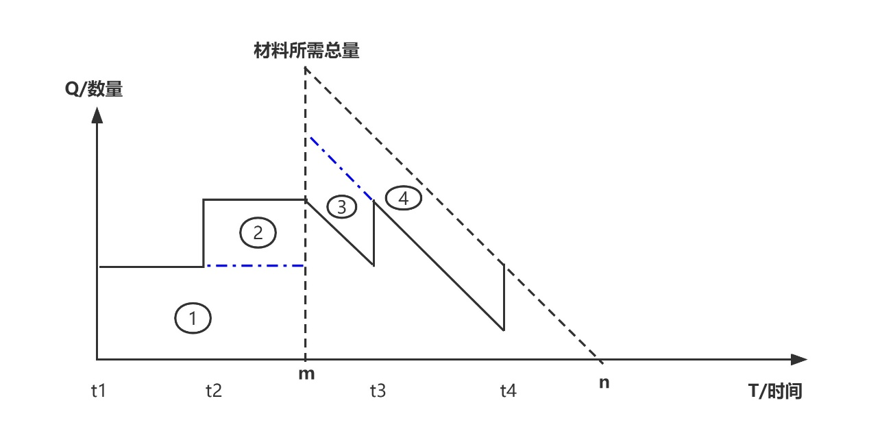

图4-3 库存成本计算方式表述

基于上述描述的内容，建立完整的数学模型如下：

$$\begin{aligned}\operatorname{Min}{\sum_{i∈I}{\left[Q_{i}\left(m_{i}−n_{i}\right)C_{i}−\sum_{o∈O}{\left|t_{o}−m_{i}\right|}Q_{ijo}C_{i}\right]}}\end{aligned} \text{(4-2)}$$

$$\begin{aligned}\operatorname{Min}{\sum_{j∈J}{\left(C_{j}\sum_{o∈0}{x_{ijo}}\right)}}\end{aligned} \text{(4-3)}$$

$$\begin{aligned}v_{i}t_{o}≤\sum_{o=1}^{o−1}{Q_{ijo}} ∀i∈I,∀o∈O\#\end{aligned} \text{(4-4)}$$

$$\begin{aligned}\sum_{i∈I}{Q_{ijo}}≤Q ∀o∈0\#\end{aligned} \text{(4-5)}$$

$$\begin{aligned}\sum_{o∈O}{Q_{ijo}}=Q_{ij} ∀i∈I\#\end{aligned} \text{(4-6)}$$

$$\begin{aligned}\sum_{j∈J}{x_{jo}}=1 ∀o∈O\#\end{aligned} \text{(4-7)}$$

$$\begin{aligned}t_{o+1}≥t_{o} ∀o∈O\#\end{aligned} \text{(4-8)}$$

目标函数（4.2）表示的是最小化总库存成本的目标，为所有SKU的库存成本的和；目标函数（4.3）表示的是最小化供应商配货成本的目标，同样也是所用供应商配货成本的和；约束（4.4）表示了产线不断线的约束，在每一次送货点前所消耗的货不超过所需要的货物；约束（4.5）是车辆容积约束，每车送的货物要求不超过车的容积；约束（4.6）是供应商所送出去的SKU总和要等于自己所分配的配额，不允许缺货和超发；约束（4.7）表示每次决策只会安排一个供应商送一车的货物；约束（4.8）表示了每次决策要求送货时间不早于上一次送货时间。

## 4.3 基于贪婪思想的启发式算法设计

在整个计算过程中，分开看每一次决策，在每一个决策点，每个SKU的加入都代表了不同的库存成本的上涨，那么对于这次决策，将车看作背包，每个SKU所对应的库存成本的变化看作物品的价值，那么每一次填充都是一次背包问题。背包问题是典型的NP完全问题。因此本文设计了一个新的算法来进行分步决策。

首先，对于供应商配送成本的考量，显然配送车次越少，那么配送成本就越低，由于每个供应商所应配送的SKU都是与企业协商好的，是一个固定的数值，那么对于供应商来说，每一辆车都满载就确定了供应商配货成本的最小值。但是如果本来供应商的总需车次为非整数，那所需车次肯定是向上取整，那就说明，使车辆不满载来减少库存成本也具有一定的可操作空间。对于这种优化情况，结合库存成本的数学描述，易得，每次送的货物越少，那么库存成本就越低。可以得出，在每个供应商配送的第一车货物中，就将可不满载额度给消耗掉，这样就避免了过多的SKU配送使得库存成本的增加。并且为接下来的满载安排简化了运算。

由于产线的不同步，各SKU的需求时间也不同步。在存贮论的模型下，对于某个SKU，在消耗前越晚送达库存成本越低。对于库存成本的计算公式，可以推出，配送时间与需求时间之间的差额时间，是致使库存成本增加的一个重要因素。同时根据存贮论也易得，对于某个SKU，发车次数越多，每次配送量越少，那么相对应的库存成本就会降低。而在本文的研究模型中，由于车辆要求满载，每次发料量恒定，那么本文应该去选择提高混装的选择，让供应商配送更多的SKU种类，以此来减少库存成本的浪费。那么混装也就对SKU种类提出了优化要求，每次当然是希望送的都是目前需求的SKU，由于目前的产线安排时间并不齐平，各SKU需求时间互有差异，应该在前期去选择抹平这个时间差，利用前期的供应商依然有着不满载额度的情况，尽量通过混装送货的方式，将所有SKU的下次需求时间之差减至最短。用这样的效果来使得下次配送的货物都是企业现在就所需要的货物，以此减少货物的库存成本。所以前期的配送方案的目标是尽力的去抹平各SKU的需求时间之间的差值。

所以本文第一车SKU的到线时间，应该选择在最早开工的产线时间，找到最早需要的SKU，选择配送最早需要的SKU，这样的选择代表了更少的库存成本。根据数学模型中随着配送该SKU数量的增加，该SKU的所需时间逐步延后，当该SKU不是该供应商可配送SKU中唯一最早需求的SKU的时候，供应商就应该考虑去混装，同时逐步推后SKU的需求时间。从整体的供应商配送系统来看，当第二最早所需时间对应的SKU $i$ 不被该供应商供应时，那么下一次的决策应该选择可供应SKU $i$ 的供应商来进行配货，以此来逐步的推后下一次的决策时间，当选择SKU的数量和足够满载时，就发车配货，并且更新各SKU的需求时间，刷新各供应商可供发货的库存数据。

综上所述，本文的算法将该问题的决策分为渐进的三步：

Step1：确定发车的时间，以SKU需求序列的最早需求时间为本次发车时间，确保不存在发车时间过早所带来的额外的库存成本的损失。

Step2：确定发车供应商，SKU需求的时间序列来选择发车供应商。来选择可以提供最好混装效果的供应商。

Step3：确定所发SKU清单。

最后，在逐步的推后决策时间后，随着不断的更新各供应商的库存，当供应商的额总库存为0时，代表所有的配货安排已经完成。接着输出完整的配货调度安排。

整体的算法流程如图4-4所示：

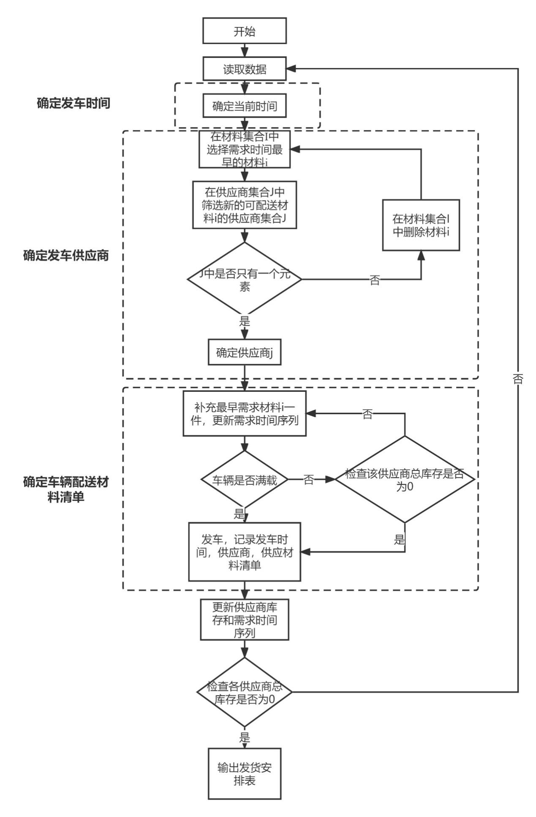

图4-4 算法流程图

## 4.4 数值实验分析

本次研究，选择利用模拟实验数据，通过10家供应商与12种物料之间多对多的关系数据，随机生成供应商配送各SKU的配额。同时错落模拟出各SKU的需求时间序列。进行算法数据模拟，同时，优化前对比结果选择利用企业原订单安排方式：缺货即下配送订单，供应商基于所剩SKU库存大小来选择装货至满载的额外SKU。通过两种算法的决策结果对比，来对本次研究的方法进行论证。

### 4.4.1 库存成本优化结果分析

本文所设计的算法，是以降低库存成本为主要目的的。其原理即是通过增加决策频次，使得各供应商的车次来的尽量分散一些，尽量每一车送的都是即将需要的SKU，从图4-5的总库存变化曲线不难发现，优化后的方案明显对SKU进行了阶梯式的配送，同时减少了每次的配送规模。对比优化前大规模的配送效果。库存成本的优化效果十分显著。通过及时但更晚的配送安排，节约各个SKU的库存成本，提高线边仓的库存周转率。

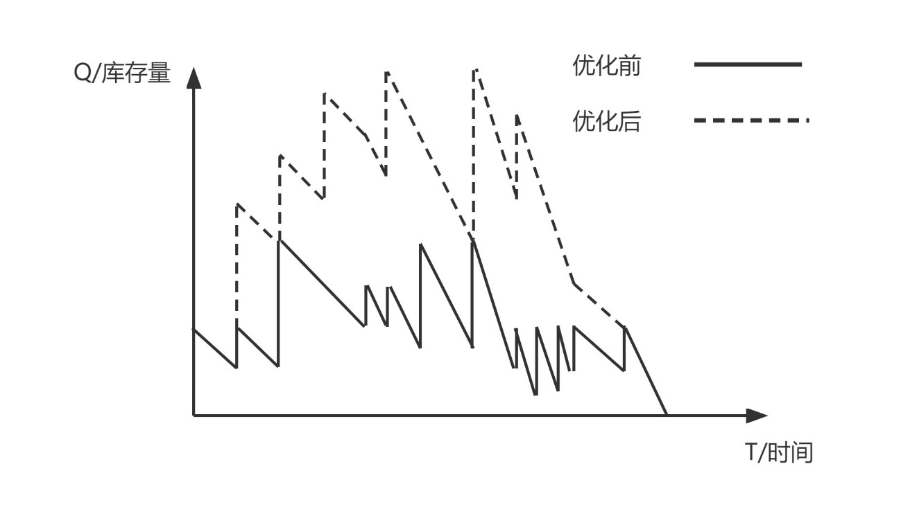

图4-5 优化前后总库存曲线变化

对于每种SKU，算法结果也可以得出最后的各自库存成本的优化效果，量化优化百分比呈现。数据如表4-2。（SKU编号由SKU最初消耗时间从早到晚来确定编号）。

表4-2 优化前后库存成本的变化

| SKU编号 | 优化前 | 优化后 | 优化百分比 |
| --- | --- | --- | --- |
| 1 | 826 | 524 | 36.56% |
| 2 | 1405 | 490 | 65.12% |
| 3 | 792 | 365 | 53.91% |
| 4 | 657 | 297 | 54.79% |
| 5 | 830 | 246 | 70.36% |
| 6 | 1350 | 452 | 66.52% |
| 7 | 1135 | 368 | 67.58% |
| 8 | 964 | 406 | 57.88% |
| 9 | 739 | 324 | 56.16% |
| 10 | 1263 | 540 | 57.24% |
| 11 | 1335 | 656 | 50.86% |
| 12 | 984 | 524 | 46.75% |
| 总量 | 12280 | 5192 | 57.72% |

总体的库存成本的优化幅度达到了57.72%，取得了显著的优化效果。各个SKU也有不同的优化水平。

通过观察优化数据本文可以发现，编号靠前和靠后的优化效果不如处于中间地位的。对于这种优化结果，本文的分析是最初的需求时间差异，导致了最初的几种SKU仍需整车或大批次的运输来满足需求，因为同时段并没有其他可以拼车混装的SKU可以选择，同理，在中间时段需求的SKU，同期它们在运输决策过程中具有更多的拼车混装的SKU选择。所以这些SKU可以以更小批量更多批次的运输来满足自己的产线需求。所以集中在中间时间需求的SKU都可以得到更好的优化效果。

### 4.4.2 配送成本优化结果分析

其实对于本文所研究的模型算法中，由于供应商的满载需求，以及算法中所选择的车满载才发货的算法逻辑，本文所求到的必是供应商的最小配货成本，与之前的满载发车策略相比，成本并没有产生任何的增长情况。每个供应商的发车次数都等于总量除以车载量向上取整的次数。

当然，在后续分析中本文不难发现，在一定条件下，供应商其实具有一定的空载额度，就算部分车辆空载，最后也不会产生配货车次的增加。而如何利用这些空载额度来进一步的减少库存成本，也具有一定的研究价值。本文前面所提出的尽早利用空载额度的思想也对优化结果有着进一步的改进。但是本文研究由于数据量小，并且涉及的空载额度较少，所以产生的优化效果并不明显。

### 4.4.3 优化结果对安全库存的影响与分析

在库存管理中，安全库存是为了在SKU供应异常情况下，保障生产供应顺利进行来提前进行准备的库存。供应链异常主要体现在供应商缺货或者配送路程发生拥堵等情况导致的配货延迟。在优化前的情况下，当某一供应商的某一次配货发生异常时，就会产生某SKU大量甚至整车量的缺货。这时就需要安全库存的紧急补充。所以，安全库存的设置与供应商单次配货的量有一定的相关性，每一车所装的SKU的量也是对应了企业所承担的缺失风险。对于每一种SKU，都有着缺失的风险，所以都有着一定的安全库存保障。

那么在优化后的情况下，本文的优化进程可以看作将更多的SKU混装到一辆车中，那么对于每个SKU，都变成了多批次小批量的配货。配货异常对产线生产的影响也变得更小。

如果车辆产生了异常，无法及时到货，那么企业就需要调动这车配送SKU所对应的安全库存，当然在极端异常情况下，甚至会出现多辆车同时出现异常的情况。车辆上的SKU对企业来说是一种供应保护，也是一种供货风险。对于安全库存的考虑，本文以配送SKU的平均车载量的两倍与最大车载量之间的最大值来设定安全库存。那么根据算法计算的结果，本文可以得到优化前后的安全库存的设定变化。如表4-3。

在本例中，本文可以得出接近一半的安全库存的优化幅度，当然安全库存也受诸多因素的影响，虽然算法优化无法直接的对安全库存进行更改优化，但是通过算法优化后的调度安排，供应隐患问题对安全库存的影响可以进行显著的改善，面对相同的危险发生频率来看，优化后的企业所需应对的风险更小，相对应的成本也就更低。

表4-3 安全库存的变化

| SKU编号 | 优化前 | 优化后 | 优化程度 |
| --- | --- | --- | --- |
| SKU1 | 70 | 40 | 42.86% |
| SKU2 | 50 | 24 | 52.00% |
| SKU3 | 50 | 20 | 60.00% |
| SKU4 | 62 | 36 | 41.94% |
| SKU5 | 54 | 24 | 55.56% |
| SKU6 | 52 | 38 | 26.92% |
| SKU7 | 50 | 34 | 32.00% |
| SKU8 | 50 | 28 | 44.00% |
| SKU9 | 62 | 32 | 48.39% |
| SKU10 | 64 | 34 | 46.88% |
| SKU11 | 50 | 28 | 44.00% |
| SKU12 | 64 | 34 | 46.88% |
| 总量 | 678 | 372 | 45.13% |

### 4.4.4 优化结果对收货台的影响与分析

本文起初并未将收货台的能力约束纳入研究之中，但在优化后结果的研究中发现。多批次的运输，更多的运输时间点使得车辆可以较为分散的到达收货台，这就意味着企业只需要更少的收货台就可以完成收货任务。在优化前的方案模拟中，同时到达收货台的最大车辆数为6辆，这就意味着企业需要六个及以上的收货台来进行收货，否则就会出现收货排队现象，进而影响了SKU的配送准确度，影响生产。但在进行调度优化后，同时到达收货台的最大车辆数为3辆，这就意味着企业可以减少50%的收货台，也可以完成按时收货的任务。总的来说，新的调度优化安排，使得企业从大批大量的收货变成了少量多次的收货，企业所需的收货台可以进一步的减少，减少了收货台的建设成本以及后续的运作成本。

### 3.4.5 供应商配额改变对优化效果的影响与分析

在本文研究过程中，其实供应商的配货份额情况，也就是供应商与SKU间多对多的供应关系的情况是影响优化结果的一个重要因素。在算法设计的过程与结果中本文可以发现，在满足供应商满载需求的前提下，供应商的配货成本基本只和配送SKU总量相关。但是对于制造企业来讲，他的库存成本是受供应商所配送的SKU种类和数量影响的。对于制造企业来讲，送到的目前不需要的或者是超量（短期内不需要的）的SKU，是导致库存成本居高不下的一个主要因素。

那么一个关键的解决思路就是，让每一个供应商送到的SKU，都是本文目前所需要的。但是在算法数值实验分析的过程中，本文无法保证取得最优解的一个关键因素就是供应商的配送配额的限制。有些供应商库存有着目前急需的SKU，但是对于满载需求，他又无法拿出足够的需要的SKU来保持满载，这个时候，配额就对优化效果产生了根本上的影响。从此研究逻辑来看，配送SKU种类越多，量越小的供应商，会给企业带来更低的线边仓的库存成本。

但是，各SKU配额的分配安排会受多种因素的影响，例如供应商的SKU质量，生产能力，配送里程等。企业在配额分配的时候无法照顾到所产生的的库存成本增加的隐患。本次研究所考虑的是供应商的错峰配送思路，基于每一天（*或阶段*）的总生产规划，放松供应商的配额约束，这会要求供应商提前准备好足够的库存去应对变化的企业需求。制造企业仅根据生产计划与供应商与SKU种类的对应关系来根据算法逻辑得到新的调度安排表。当然，基于各供应商的供应能力，在长期的配额分配中，各企业所供应的总量是不变的，只是在阶段内进行少量的浮动。在对供应商的配额放松了限制后。原模型中，约束（*4.6*）变成了：

$$\begin{aligned}\sum_{o∈O}{Q_{ijo}}≤{αQ}_{ij} ∀i∈I\#\end{aligned} \text{(4-9)}$$

当 $α$ 取值为1.05/1.10/1.20时，即各供应商可供给能力在原定配额的105%/110%/120%时。变化结果如表4-4。

表4-4 改变 $α$ 对库存成本优化效果的影响

| $$α$$ | 改变前 | 改变后 | 优化百分比 |
| --- | --- | --- | --- |
| 1.05 | 5192 | 5080 | 2.15% |
| 1.1 | 5192 | 4920 | 5.23% |
| 1.2 | 5192 | 4865 | 6.29% |

基于上表的结果可以得出，供应商的配额优化是会在一定程度上再次优化制造企业的线边仓库存成本的。制造企业可以选择根据优化结果来具体的安排某一批次的供应商的具体配送方案。当然这只是在供应商与SKU的对应关系中做了一些数量的改变，也并未对对应SKU种类做出改变。因为供应商所供应SKU的种类选择的主要因素应该是供应商SKU的质量，价格等因素。对于某次所产生的供应SKU量的变化，制造企业可以在下一次的配货调度的时候，对与供应商所配送的配额 $Q_{ij}$ 进行更新，来达到一定阶段内的供应计划不变的效果。

# 5 总结与展望

## 5.1 全文总结

在本文中，研究了在JIT模式下，复杂的配货系统中，进行供应商的调度优化的问题。通过数学建模设计算法求解的方法解决问题，提供了一份优化效果显著的供应商调度安排表，做到了尽可能地降低库存成本的目标。同时也并未使供应商的配送成本上涨，在现有总的配送车次安排不变的情况下，寻找到了隐藏的优化空间，求解得出了双方利好的优化结果。

在对库存周转率的思考中，以库存周转率为主要优化指标的目的是将企业的作业流畅度加入进来，但是在本文的研究中，每次的任务总量是恒定的，所以库存周转率与库存成本高度关联，为了体现算法在成本上的优越性，算法部分考虑了库存成本与安全库存成本来进行优化前后对比。其实与此同时，企业的库存周转率也得到了大幅提升，企业的作业效率也显著提高了。

## 5.2 未来展望

本文目前虽然有着显著的优化效果，但依然有着进一步的提升空间。在供应商供应某SKU总量无法使得全部车辆满载时，就说明在决策时，该供应商可以选择一部分车辆不满载即发车，这不满载的情况也对库存成本有着一定的优化效果。本文虽然对此进行了一定程度的处理，但未对其进行专项方面的研究，所以在进一步优化方面，依然有着可能。算法所采用的数据也并非来自企业实际，所以在实际应用中，优化效果也会有着一些差距。并且算例所用数据规模并不大，在本文所用算法下基本可以做到秒解。在实际中可能会用到更大规模的数据。同时算法的内容也有着一定的改进空间，较强的思路逻辑可能忽略了很多潜在的优化方案，如果用启发式等算法的话，或许可以有着更好的求解效果。

同时，本文还对一些约束进行了忽略。像收货台的约束，但整体来看，优化算法结果相对于配送现状来说，对收货台的收货能力要求也做了一些减轻，本文并未纳入约束考察环节，在未来的系统研究中，或许可以纳入考量，做一个较为完整的优化系统。另外，优化算法明显对供应商的配货能力提高了些许要求，混装的增加会一定程度的加重供应商的配货负担，提高了他们的工作复杂度，本文也未纳入考量。

对于本次研究，我认为可以对安全库存的影响进行下一步的研究，毕竟对于JIT的生产模式，安全库存是一个可以尽力消除的存在，在无法完全消除供应商配送隐患的时候，优化的算法调度安排，可以让供应商面对更少的生产风险，这样看来，或许三方成本的最小化总和，也会是该研究一个很好的目标。

致 谢

大学四年时光荏苒，说长不长，说短不短。随着这毕业论文的最后致谢环节的开始，我的大学也即将宣告结束。

首先我想感谢的是我当初的选择，我选择了进入华中科技大学。我无比庆幸自己做了这样一个决定。因为这个选择，我来到华科感受这里的学习氛围，生机勃勃的森林大学下，也同样是一群朝气满满的学生。我在这里遇到了良师益友，遇到了春暖花开。

然后我想感谢我的父母，他们给我和谐美满的家庭，这也是我这四年最思念的地方。我也感谢你们从小对我思想上的培养，可以让我独自面对种种困难时都毫不怯懦。你们是我最完美的依靠，我也希望自己可以成为你们最好的骄傲。

然后我想感谢我在华科遇到的所有老师，你们让我深切地感受到了“腹有诗书气自华”这句话的含义。你们所带给我的对知识的崇拜与热爱，是发自内心的，是昂扬不灭的。从这里萌芽的“求知探索”，也终将是我一生的追求。

最后我想感谢我的本科生毕设导师李建斌教授，我曾经也彷徨无力过，我甚至一度怀疑自己，在我对这个专业迷茫无助的时候，是李建斌教授帮助我找到了自己所适合的所享受的知识的天地。这才让我真真正正地热爱这四年。

最后，希望我可以带着这青春的成长与热爱，继续向前冲。

参考文献

[1] Olivier Grunder et al. A hybrid Genetic Algorithm approach to minimize the total joint cost of a single-vendor multi-customer integrated scheduling problem[J]. Transportation Planning and Technology, 2019, 42(6) : 625-642.

[2] Masood Fathi and Victoria Rodríguez and Maria Jesus Alvarez. A novel memetic ant colony optimization-based heuristic algorithm for solving the assembly line part feeding problem[J]. The International Journal of Advanced Manufacturing Technology, 2014, 75(1-4) : 629-643.

[3] Yun-Qing Rao et al. Scheduling a single vehicle in the just-in-time part supply for a mixed-model assembly line[J]. Computers and Operations Research, 2013, 40(11) : 2599-2610.

[4] S. Anily and A. Federgruen. One Warehouse Multiple Retailer Systems with Vehicle Routing Costs[J]. Management Science, 1990, 36(1) : 92-114.

[5] Juho Hahm, Candace Arai Yano. The economic lot and delivery scheduling problem: the common cycle case[J]. IIE Transactions, 1995, 27(2).

[6] Mohsen S. Sajadieh and Mohammad Saber Fallahnezhad and Maryam Khosravi. A joint optimal policy for a multiple-suppliers multiple-manufacturers multiple-retailers system[J]. International Journal of Production Economics, 2013, 146(2) : 738-744.

[7] Ali Ekici and OkanÖrsanÖzener and Serhan Duran. Cyclic ordering policies from capacitated suppliers under limited cycle time[J]. Computers & Industrial Engineering, 2019, 128 : 336-345.

[8] 叶志坚, 杜文, 王清荣, 朱健梅. 供应商管理库存系统中库存和运输计划整合[J]. 交通运输系统工程与信息, 2003(04): 82-88. DOI: 10.16097/j. cnki. 1009-6744.2003.04.017.

[9] 赵海刚. 基于JIT的库存管理模式研究[D]. 吉林大学, 2007.

[10] Kannan Govindan et al. An integrated decision making model for the selection of sustainable forward and reverse logistic providers[J]. Annals of Operations Research, 2019, 273(1-2) : 607-650.

[11] Bayi Cheng et al. Integrated optimization of material supplying, manufacturing, and product distribution: Models and fast algorithms[J]. European Journal of Operational Research, 2019, 277(1) : 100-111.

[12] 赵焕焕, 刘勇. 基于最优成本分担的主制造商－供应商合作激励模型[J]. 系统管理学报, 2019, 28(05): 955-963.

[13] 赵达, 周永务, 李军, 吉清凯. 修正固定分区策略下随机需求库存－路径问题的最优策略及其算法[J]. 系统管理学报, 2017, 26(06): 1158-1167.

[14] 张蜊彬, 成耀荣, 梁佳佳. 基于集配中心供应商协同配送主从决策机制[J]. 系统管理学报, 2017, 26(03): 577-582.

[15] 陈洪转, 刘思峰, 何利芳. “主制造商-供应商”协同主体双重努力最优合作协调[J]. 系统工程, 2012, 30(07): 30-34.

[16] 葛显龙, 辜羽洁, 王伟鑫. 供应链环境下的库存与运输整合优化模型及算法[J]. 系统工程, 2014, 32(01): 26-32.

[17] Janat Shah and Mark Goh. Setting operating policies for supply hubs[J]. International Journal of Production Economics, 2004, 100(2) : 239-252.

[18] 马士华, 黄焜, 何媛媛. 基于Supply-Hub运作模式的供应商协同补货策略研究[J]. 管理工程学报, 2011, 25(01): 26-33. DOI: 10.13587/j. cnki. jieem. 2011.01.006.

[19] 马士华, 龚凤美, 刘风华. 基于集配中心的生产和配送协同决策研究[J]. 计算机集成制造系统. 2008, 14(12): 2421-2430. DOI: 10.13196/j. cims. 2008.12.135. mashh. 028.

[20] 马士华, 王鹏. 基于Shapley值法的供应链合作伙伴间收益分配机制[J]. 工业工程与管理, 2006(04): 43-45+49. DOI: 10.19495/j. cnki. 1007-5429.2006.04.010.

[21] Guo Li, Fei Lv, Xu Guan. A Collaborative Scheduling Model for the Supply-Hub with Multiple Suppliers and Multiple Manufacturers[J]. The Scientific World Journal, 2014, 2014.

[22] Guo Li, Mengqi Liu, Xu Guan, Zheng Huang, Tinggui Chen. Collaborative Policy of the Supply-Hub for Assemble-to-Order Systems with Delivery Uncertainty[J]. Discrete Dynamics in Nature and Society, 2014, 2014.

[23] 于建红, 马士华. 分散式VMI与Supply Hub协同供应链对比研究[J]. 工业工程与管理, 2010, 15(01): 42-48. DOI: 10.19495/j. cnki. 1007-5429.2010.01.009.

[24] 陈建华, 何真云, 吴姝. 基于Supply-hub的多供应商横向协同补货决策模型[J]. 武汉理工大学学报(信息与管理工程版), 2019, 41(04): 427-431.

[25] Xuan Qiu and George Q. Huang. Transportation service sharing and replenishment/delivery scheduling in Supply Hub in Industrial Park (SHIP)[J]. International Journal of Production Economics, 2016, 175 : 109-120



本科生毕业设计（论文）任务书

|  |  |
| --- | --- |
| 题 目 | 基于库存周转率的供应商调度优化研究 |
|  |  |

（任务起止日期：2021年11月2日～2020年6月5日）

|  |  |
| --- | --- |
| 院 系 | 管理学院 |
| 专业班级 | 物流管理201802班 |
| 姓 名 | 苏千 |
| 学 号 | U201816048 |
| 指导教师 | 李建斌教授 |

教研室（系、所）负责人 2021年10月28日审查

院（系）负责人 2021年11月2日批准

|  |
| --- |
| 课题内容：  调研实地的生产物流的运作场景与各环节的细节要求以确定需要纳入考虑的各个影响因素与约束。 对运作流程加以分析，考虑在流程上的优化是否可以改善问题或者改变问题的模型使之更易优化求解。 建立科学的数学模型，做出合理假设，将具体问题抽象化为科学模型，运用具体问题场景分析加上科学模型的解法共同考虑求解方法。 最后将研究算法验证，尽量推动多层次模拟，逐步优化迭代，直至运用落地。 |
| 课题任务要求：  面对多物料复合供应商这种特殊的多对多关系下，推算出一个科学高效率符合具体生产环境下的供应商配送安排时间表。 目标是最小化仓库物料的库存时间，要求时间安排满足供应商的工作时间要求，物料到货满足收货台工作时间要求。 每个供应商配送的物料比例提前约定好，要求模型算法具有动态适应的能力，可以通过输入每日清单后通过计算机来输出合理科学的“最优”安排。 |
| 主要参考文献（由指导教师选定）  [1]王钰. 汽车零部件与整车物流中的车辆调度问题及优化算法研究[D].上海交通大学,2019.DOI:10.27307/d.cnki.gsjtu.2019.000481. [1]李静. 基于JIT供应的集货车辆路线问题研究[D].长安大学,2007. |
| 同组设计者  无 |
| 指导教师签名： |